СОСТАВ ОБНОВЛЕНИЙ РИС ЗАКУПКИ ПК ОТ 27.05.2020 г.

Подсистема «Планирование»
- Реализована возможность внесения изменения в сведения плана-графика для лотов, по которым опубликовано извещение или завершена закупка, но не заключен контракт: в лоте в статусах «Извещение опубликовано», «Закупка завершена» и «Закупка не состоялась» доступна кнопка «Внести изменения». В рамках внесения изменений доступно изменение суммы финансового обеспечения для высвобождения средств из плана-графика или увеличения НМЦ закупки.
Более подробно изменения описаны в п. 5.11.3.1 инструкции по подсистеме «Планирование» от 27.05.2020 г.
- При повторном формировании в лоте технического задания / проекта контракта на основе типового шаблона (по кнопкам «Сформировать ТЗ»/ «Сформировать проект контракта») реализовано сохранение и отображение ранее введенных данных. Повторное заполнение данных, доступных для редактирования, не требуется.
- При формировании лота для совместной закупки на основе типовой позиции плана-графика реализована возможность выбора только нужных позиций СПГЗ из доступных в спецификациях типовой позиции плана-графика.
Более подробно изменения описаны в п. 5.4.2 инструкции по подсистеме «Планирование» от 27.05.2020 г.
- В разделе «Финансирование» изменен вид модального окна «Запланировано по источнику»: расширен состав отображаемой информации по лотам и контрактам, в которых использован выбранный источник, реализована возможность экспорта данных в Excel. Модальное окно открывается по клику на значение в столбце «Запланировано, руб.» в строке с нужным источником.
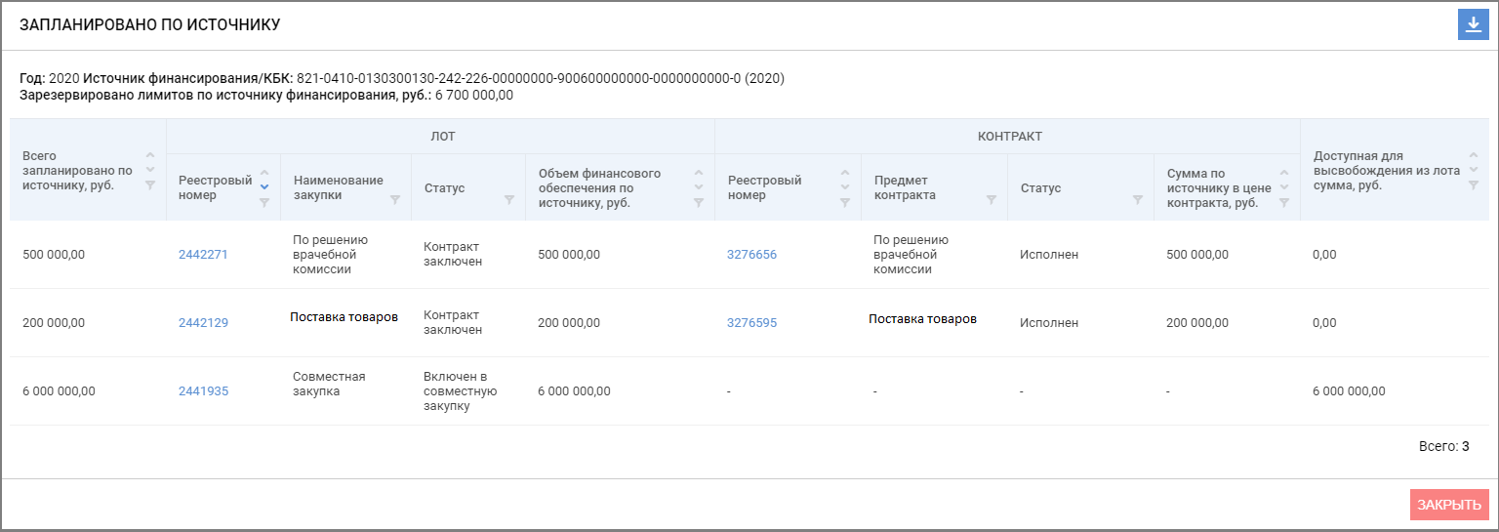
Более подробно изменения описаны в п. 4.1.1 инструкции по подсистеме «Планирование» от 27.05.2020 г.
- В карточке лота на осуществление малых / особых закупок изменен вид модального окна «Законтрактовано по источнику» для просмотра данных связанных контрактов: добавлен столбец «Предмет контракта», реализована возможность сортировки и фильтрации. Модальное окно открывается по клику на значение в столбце «Сумма созданных контрактов по источнику финансирования, руб.» блока «Финансирование» карточки лота.
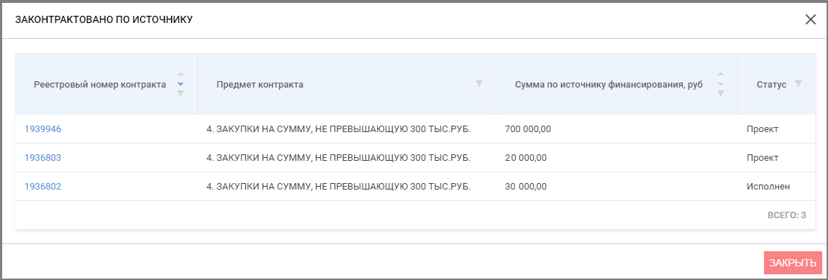
- В карточке лота со способом определения поставщика «Запрос котировок» неэлектронным способом в блоке «Содержание закупки» реализована возможность указания основания для проведения закупки.
Более подробно изменения описаны в п. 5.2.1 инструкции по подсистеме «Планирование» от 27.05.2020 г.
- В карточке плана-графика реализовано отображение детализации суммы, запланированной на осуществление малых закупок. В блоке «Закупки малого объема» по клику на значение в столбце «Сумма, руб.» открывается модальное окно «Запланировано по основанию на год», содержащее информацию о лотах и контрактах, которые были учтены в расчете.
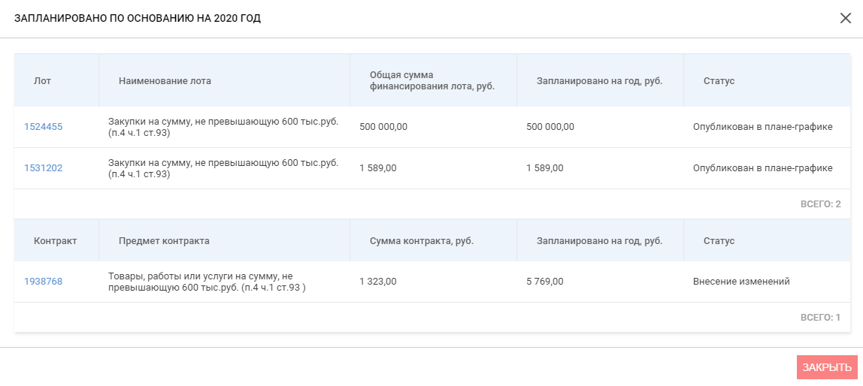
Более подробно изменения описаны в п.6.2 инструкции по подсистеме «Планирование» от 27.05.2020 г.

Подсистема «Осуществление закупок»
- В карточке закупки в блоке «Общая информация» добавлено поле «Повторная закупка». Оно отображается, если создается повторная закупка.
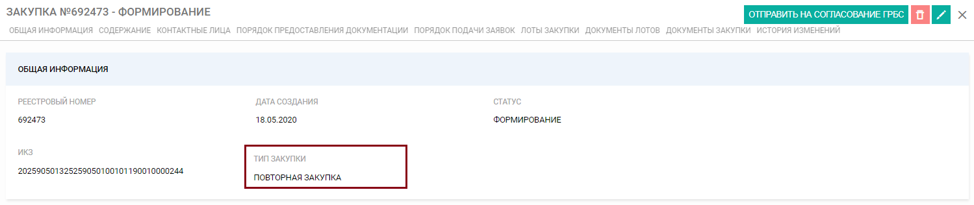

Подсистема «Контракты»
- Реализовано отображение данных о прохождении финансового контроля в ЕИС для сведений об исполнении контракта в блоке «Обмен с ЕИС» карточки этапа / исполнения по этапу.
Более подробно изменения описаны в п.п. 5.22.5.6, 5.22.6, инструкции по подсистеме «Контракты» от 27.05.2020 г.
- Реализовано отображение информации о непрохождении финансового контроля в ЕИС для сведений о неустойках. Заблокировано удаление сведений о неустойках, успешно выгруженных в ЕИС и не прошедших финансовый контроль.
Более подробно изменения описаны в п. 5.23.5 инструкции по подсистеме «Контракты» от 27.05.2020 г.

АРМ Оператора совместных закупок
- В совместном лоте реализована возможность возврата соглашения о совместной закупке на повторное описание выбранным оператором заказчикам или организатору совместной закупки.
Более подробно изменения описаны в п. 5.2.10.6 инструкции АРМ Оператора совместных закупок от 27.05.2020 г.

АРМ Минзакупок / АРМ Уполномоченного органа
- Реализована возможность отправки уполномоченным органом заявки на резервирование / снятие резервирования лимитов финансирования по закупке в ФО при внесении изменений в опубликованное извещение о закупке.
Более подробно изменения описаны в пп. 6.13.1 – 6.13.5 инструкции АРМ Уполномоченного органа от 27.05.2020 г.

Подсистема «НСИ»
- В разделе СПГЗ реализована возможность массового изменения связанного кода ОКПД-2 и массового перевода позиций СПГЗ в статус «Архив».
Более подробно изменения описаны в п.3.3.2.6 инструкции Администратора НСИ от 27.05.2020 г.
- В разделе «Ценовые справочники» для справочников «Тарифы» и «Предельные цены» реализована возможность массового изменения данных о подтверждающих документах.
Более подробно изменения описаны в п. 3.6.1.5 и п. 3.6.2.5 инструкции Администратора НСИ от 27.05.2020 г.
- В карточку организации в справочнике «Заказчики» добавлены новые поля в блок «Признаки организации»:
- Бесшовная интеграция плана-графика с ЕИС;
- Бесшовная интеграция закупки с ЕИС.
Признаки необходимы для настройки интеграции с ЕИС.
Более подробно изменения описаны в п. п. 3.4.1.2.4 и п. 3.4.1.2.6инструкции Администратора НСИ от 27.05.2020 г.

Подсистема «Библиотека типовой документации»
- При переводе шаблона технического задания / проекта контракта в статус «Архив» реализовано сохранение документов, прикрепленных в блоке «Утвержденные шаблоны типовой документации».

Подсистема «Аналитика»
- В разделе «Выгрузки» для выгрузки «Торг-1» реализована возможность фильтрации по публично-правовому образованию при выгрузке данных по муниципальным организациям.

